三角形一边的平行线 知识讲解
责编：康红梅
【学习目标】
1、掌握三角形一边的平行线性质定理及推论；判定定理及推论；以及平行线分线段成比例定理的推导与应用；
2、了解三角形的重心的意义和性质并能应用它解题；
3、经历运用分类思想针对图形运动的不同位置分别探究的过程,初步领略运用运动观点、化归和分类讨论等思想进行数学思考的策略.
【要点梳理】
要点一、三角形一边的平行线性质定理及推论
1.性质定理：平行于三角形一边的直线截其他两边所在的直线，截得的对应线段成比例.
2.推论：平行于三角形一边的直线截其他两边所在的直线，截得的三角形的三边与原三角形的三边对应成比例.
要点诠释：
(1)主要的基本图形：分A型和X型；
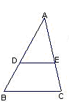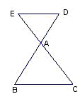
A型 X型
（2）常用的比例式：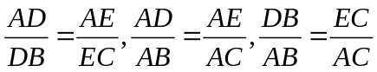
3.三角形的重心：三角形三条中线的交点叫做三角形的重心.
要点诠释：
(1)重心的性质：三角形的重心到一个顶点的距离，等于它到这个顶点对边中点的距离的二倍.
（2）重心的画法：两条中线的交点.
要点二、三角形一边的平行线判定定理及推论
1.判定定理：如果一条直线截三角形的两边所得的对应线段成比例，那么这条直线平行于三角形的第三边.
2.推论：如果一条直线截三角形两边的延长线（这两边的延长线在第三边的同侧）所得的对应线段成比例，那么这条直线平行于三角形的第三边.
要点诠释：
判断平行线的条件中，只能是被截的两条直线的对应线段成比例(被判断的平行线本身不能参与作比例).
要点三、平行线分线段成比例定理
1.性质定理：两条直线被三条平行的直线所截，截得的对应线段成比例.
2.平行线等分线段定理：两条直线被三条平行的直线所截，如果在一条直线上截得的线段相等，那么在另一条直线上截得的线段也相等.
要点诠释：
（1）平行线等分线段定理是平行线分线段成比例定理的特例；
（2）平行线分线段成比例没有逆定理；
(3) 由于平行线分线段成比例定理中，平行线本身没有参与作比例，因此，有关平行线段的计算问题通常转化到“A”、“X”型中.

【典型例题】
类型一、三角形一边的平行线性质定理
1. 如图已知直线截△ABC三边所在的直线分别于E、F、D三点且AD=BE.
求证：EF：FD=CA：CB.
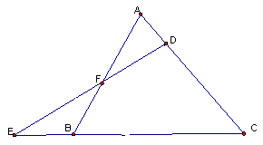
【答案与解析】过D作DK∥AB交EC于K点.
则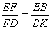，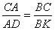，
即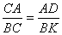
又∵AD=BE，
∴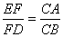.
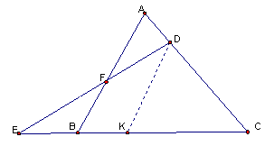
【总结升华】运用三角形一边的平行线性质定理，即只要有平行线就可推出对应线段成比例.
举一反三
【变式】如图,在⊿ABC, DG∥EC, EG∥BC,求证: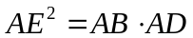
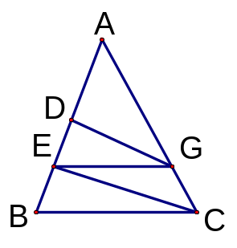

【答案】∵DG∥EC,∴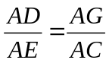,
∵EG∥BC,∴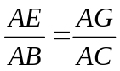,
∴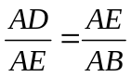,
即.
2.已知，△ABC中，G是三角形的重心， AG⊥GC，AG=3，GC=4，求BG的长.
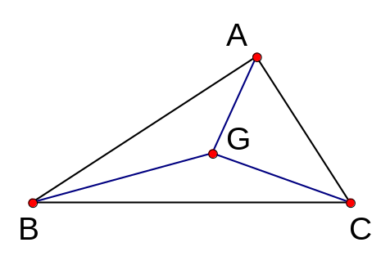
【答案与解析】延长BG交AC于点D,
∵G是三角形的重心，
∴点D是线段AC的中点，
又∵AG⊥GC，AG=3，GC=4，
∴AC=5，即DG=2.5，
∵BG:GD=2:1.
∴BG=5.
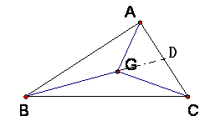
【总结升华】三角形的重心到一个顶点的距离，等于它到这个顶点对边中点的距离的二倍.

类型二、三角形一边的平行线判定定理
3. 如图，AM是△ABC的中线，P是AM上任意一点，BP、CP的延长线分别交AC、AB于E、D两点.求证：DE∥BC.
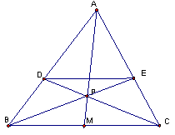
【答案与解析】延长AM到H，使HM=MP，连接BH、CH
∵BM=MC
∴四边形BPCH是平行四边形
∵BH∥CD，CH∥BE
在△ABH和△ACH中，
有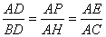，
∴DE∥BC
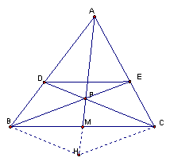
【总结升华】平行线所截得的对应线段成比例，而两条平行线中的线段与所截得的线段不成比例.
举一反三
【变式】如图，在△ABC（AB＞AC）的边AB上取一点D，在边AC上取一点E,使AD=AE,直线DE和BC
的延长线交于点P,求证：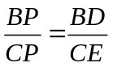.
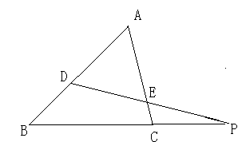
【答案】过点C作CF∥AB交DP于点F,
∵CF∥AB，∴∠ADE=∠EFC
∵AD=AE,∴∠ADE=∠AED=∠FEC
∴∠EFC=∠FEC
∴CF=CE
∵CF∥AB
∴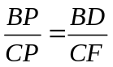,
即.
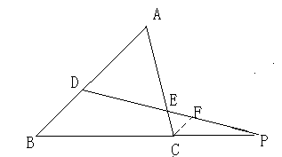

类型三、平行线分线段成比例定理
4. （2016•兰州）如图，在△ABC中，DE∥BC，若=，则=（ ）
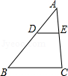
A． B． C． D．
【思路点拨】直接利用平行线分线段成比例定理写出答案即可．
【答案】C．
【解析】解：∵DE∥BC，
∴==，
故选C．
【总结升华】本题考查了平行线分线段成比例定理，了解定理的内容是解答本题的关键，属于基础定义或定理，难度不大．
举一反三
【变式】（2015•舟山）如图，直线l₁∥l₂∥l₃，直线AC分别交l₁，l₂，l₃于点A，B，C，直线DF分别交l₁，l₂，l₃于点D，E，F，AC与DF相交于点G，且AG=2，GB=1，BC=5，则的值为（ ）
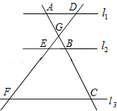
-  B. 2 C. 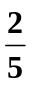 D. 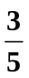

【答案】D
提示：∵AG=2，GB=1，
∴AB=AG+BG=3，
∵直线l₁∥l₂∥l₃，
∴

